**Examen 3   
Juan Pablo Rubio Mejia**

**Topicos Avanzados Bases de Datos.**

Hola profe, como no se en qué quedamos a la final, supongo explicare eso en el correo que enviare eventualmente

Para empezar ya que me corrigió lo anterior pues me facilito mucho las cosas, jejeje ya lei donde decía sqlite… ahora

Después de vario rato con problemas, no se de que tipo, creamos un index para poder usar la base de datos que tenemos iremos paso a paso

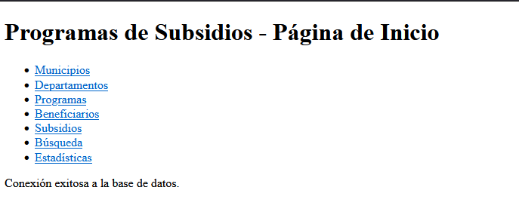

Y veremos cada una de las opciones que tiene

La base de datos casi no conectaba y ni idea por que sabiendo que es una archivo pero solucionado

Vamos probando cada una

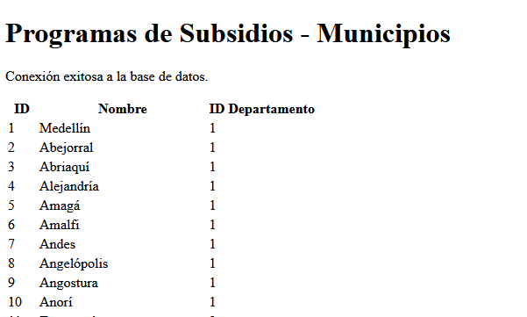

Tenemos conexión a la base de datos a municipios

Vamos a complicar un poco mas esto :D aprovechando que son las 2 am y que tengo café (tinto)

Creemos un botón que sea editar

Aquí esta y esto referencia a una pagina que se llamara editarmunicipio.php

Y luego

El código igual estará en el repo

Pero solo recibe los datos en el que le hayas dado editar

de esta manera y solo editamos la casilla

Enviamos

Y queda editado, haremos esto en departamento, también, solo por ver si me da

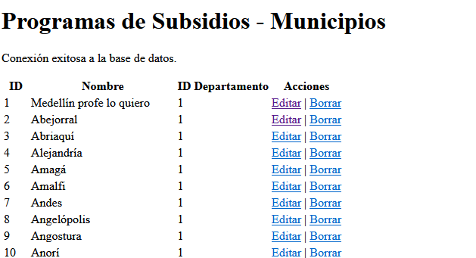

Olvide que también había que poner la opción de borrar, ya tenemos leer, editar, sigue borrar

y ya no esta

A medida que avanzo descubro que mas me falta T_T ahora debo tener 1 que me agregue la que borre jajaja T_T jesucrito

Esta al final de la pagina